附件5.防护罩尺寸图示例

序号 | 名 称 | 参考规格 | 参考面积 | 备 注 | 参考图例
1 | 防爆阀防护罩（小防护罩） | Ø790x250mm | 1.11㎡ | 直径790mm，高度250mm（如右图） | 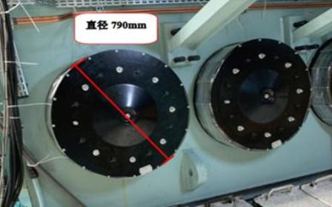
 |  | Ø 730x250mm | 0.99㎡ | 直径730mm，高度250mm
 |  | 其他规格 | 面积≤10.00㎡
2 | 鼓风机马达防护罩（小防护罩） | Ø700x780mm | 2.10㎡ | 直径700mm，高度780mm（如右图）
 |  | Ø580x700mm | 1.54㎡ | 直径580mm，高度700mm
 |  | Ø500x700mm | 1.3㎡ | 直径500mm，高度700mm
 |  | 其他规格 | 面积≤10.00㎡
3 | 起动泵（HPS）电机防护罩（小防护罩） | 1050x730x500mm | 2.55㎡ | 长1050mm、宽730mm、高500mm（如右图）
 |  | 其他规格 | 面积≤10.00㎡
4 | 增压器进气口防护罩（小防护罩） | Ø1650x650mm | 5.5㎡ | 直径1650mm，高度650mm（如右图）
 |  | Ø1300x600 mm | 3.78㎡ | 直径1300mm，高度600mm
 |  | 其他规格 | 面积≤10.00㎡
5 | 角度编码器防护罩（小防护罩） | Ø400x560mm | 0.83㎡ | 直径400mm、高度560mm（如右图）
 |  | 其他规格 | 面积≤10.00㎡
6 | ECC 控制箱防护罩（小防护罩） | 1900x1000x300 mm | 3.64㎡ | 高度1900mm 宽度1000mm 厚度300mm（如右图）
 |  | 其他规格 | 面积≤10.00㎡
7 | 机旁控制箱防护罩（小防护罩） | 600mmx400x300mm | 0.84㎡ | 如右图 | 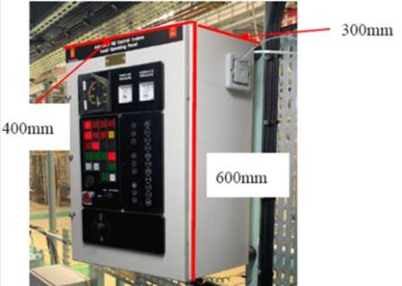
 |  | 1100x450x300mm | 1.43㎡
 |  | 其他规格 | 面积≤10.00㎡
8 | PMI 控制箱防护罩（小防护罩） | 650x650x250mm | 1.07㎡ | 如右图
 |  | 其他规格 | 面积≤10.00㎡
9 | 中间接线盒防护罩（小防护罩） | 400x400x300mm | 0.64㎡ | 如右图
 |  | 其他规格 | 面积≤10.00㎡
10 | SCR控制箱防护罩（小防护罩） | 700x600x210mm | 0.97㎡ | 如右图
 |  | 其他规格 | 面积≤10.00㎡
11 | 上层走台防护罩（大防护罩） | 16000mm x14000 mm | 224㎡ | 平面防护罩，三防布的四边收边串尼龙绳，尼龙绳两头伸出长度不小1000mm；
 |  | 13000X9000mm | 117㎡
 |  | 其他规格 | 面积>10.00㎡
12 | 整机三防布罩（大防护罩） | 34000x30000mm | 1020㎡ | 平面防护罩，  三防布的四边收边串尼龙绳，尼龙绳两头伸出长度不小1000mm
 |  | 29000×26000mm | 754㎡
 |  | 其他规格 | 面积>10.00㎡
要求：
- 防护罩要求使用阻燃材料三防布（型号LF-021ZR，500g/㎡）制作，材质执行标准：GB/T 3923.1-1997 、GB/T 4744-1997。
- 示图给出直径（或周长）及高度的，按柱形状制作，开口方向为圆柱底面。
- 示图给出长、宽、高尺寸的，按方形状制作，开口方向在长宽位置。
- 收口边串尼龙绳（大防护罩需带穿绳孔），预留适合的长度余量。

